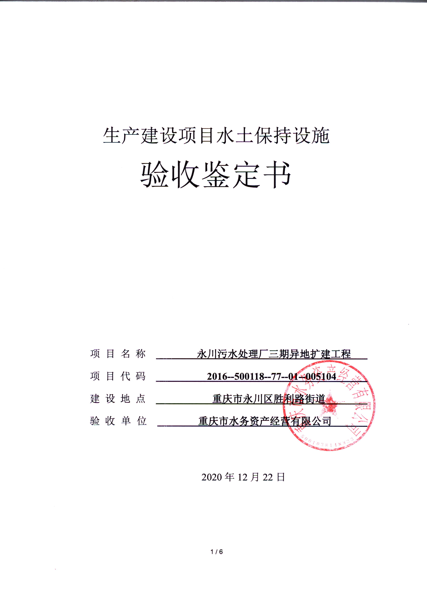

一、生产建设项目水土保持设施验收基本情况表

|  |  |  |  |
| --- | --- | --- | --- |
| 项目名称 | 永川污水处理厂三期异地扩建工程 | 行业类别 | 市政  建设 |
| 主管部门  （或主要投资方） | 主要投资方：重庆市水务资产经营有限公司 | 项目性质 | 扩建 |
| 水土保持方案批复机关、文号及时间 | 重庆市水利局  渝水许可〔2017〕99号、2017年8月28日 | | |
| 水土保持方案变更批复机关、文号及时间 | / | | |
| 水土保持初步设计批复机关、文号及时间 | / | | |
| 项目建设起止时间 | 2017年11月～2018年10月 | | |
| 水土保持方案编制单位 | 中煤科工集团重庆设计研究院 | | |
| 水土保持初步设计单位 | 中国市政工程中南设计研究总院有限公司 | | |
| 水土保持监测单位 | 重庆琼英咨询服务有限公司 | | |
| 水土保持施工单位 | 重庆建工第七建筑工程有限责任公司 | | |
| 水土保持监理单位 | 重庆水务集团公用工程咨询有限公司 | | |
| 水土保持设施验收  报告编制单位 | 重庆琼英咨询服务有限公司 | | |

1. 验收意见

|  |
| --- |
| 根据《关于转发〈水利部关于加强事中事后监管规范生产建设项目水土保持设施自主验收的通知〉的通知》（渝水〔2017〕255号）和《水利部关于进一步深化“放管服”改革全面加强水土保持监管的意见》（水保〔2019〕160号）的规定，项目完工后建设单位应积极自主开展水土保持设施验收工作。  重庆市水务资产经营有限公司于2020年12月24日在永川污水处理厂三期工程的厂区内组织召开了本项目的水土保持设施竣工验收会议。参加会议的单位有：重庆市水务资产经营有限公司（建设单位）、特邀省级水土保持专家、中煤科工集团重庆设计研究院（水土保持方案报告编制单位）、重庆琼英咨询服务有限公司（水土保持验收报告编制单位及水土保持监测单位）等代表共8人。会议成立了验收小组（名单附后）。验收小组人员察看了工程现场，查阅了水土保持设施验收报告，听取了建设单位、验收报告编制单位等有关人员的汇报. 并就有关问题进行了质问、讨论和认真研究，形成验收意见如下：  （一）项目概况  项目名称：永川污水处理厂三期异地扩建工程  建设单位：重庆市水务资产经营有限公司  建设地点：永川区胜利路街道白庙村  项目性质：建设类项目  总投资：工程项目总投资28316.51万元，其中土建投资12282.68万元。  建设工期：2017年11月开工，2018年10月完工，建设工期12个月。  项目组成：建设内容包括污水处理厂、进厂道路、配套管网。污水处理厂设计规模为3.0万m3/d；进厂道路由一环路引入，长28m；配套的管网全长6812m。  （二）水土保持方案批复情况  2017年8月，中煤科工集团重庆设计研究院有限公司完成了《永川污水处理厂三期异地扩建工程水土保持方案报告水土保持方案报告书》（报批稿）。2017年8月，重庆市水利局对本项目水土保持方案进行了批复，批复文号《重庆市水利局关于永川污水处理厂三期异地扩建工程水土保持方案报告水土保持方案报告书》（报批稿）。2017年8月，重庆市水利局水土保持方案的批复》（渝水许可〔2017〕99号）。  批复内容：永川污水处理厂三期异地扩建工程建设内容包括污水处理厂、进厂道路、配套管网。污水处理厂设计规模为3.0万m3/d；进厂道路由一环路引入，长28m；配套的管网全长6812m。项目防治责任范围为8.98hm2，其中项目建设区7.18 hm2，直接影响区1.80hm2。项目建设区永久占地2.13hm2，临时占地5.05hm2。建设期预计造成水土流失总量712t，新增水土流失量558t。  主要工程量：挖方量10.70万m3，填方量5.07万m3，弃方量5.63万m3。  项目水土保持总投资水土保持总投资为 191.78 万元，其中主体已列投资 109.44 万元，方案新增投资 82.34 万元。在方案新增投资中，工程措施 2.28 万元，植物措施 2.63 万元，监测措施 10.38 万元，临时措施 36.15 万元，独立费用 16.76 万元，基本预备费 4.09 万元，水土保持补偿费为 10.04 万元。独立费中技术咨询费 13.70 万元，工程管理费 3.06 万元（含监理费 1.41 万元）。  （三）水土保持初步设计或施工图设计情况  本项目水土保持后续设计纳入主体设计中，未单独做水土保持初步设计和施工图设计。  （四）水土保持监测情况  2020年12月，监测单位编制完成了该工程的水土保持监测总结报告。得出监测主要结论为：本项目建设单位对水土保持工作较为重视，水土保持措施的实施效果较好，各项措施基本依照水土保持方案的要求落实到位。建设单位在水土流失防治责任范围内的水土保持设施具备正常运行条件，且能持续、安全、有效运行，水土保持设施的管护、维护措施落实到位，水土保持六项防治指标分别为扰动土地整治率99.58%，水土流失总治理度99.58%，土壤流失控制比大于1.0，拦渣率100%，林草植被恢复率100%，林草覆盖率48.75%，均已达到一级防治标准，具备生产建设项目水土保持设施验收的条件。  （五）验收报告编制情况和主要结论  2020年10月，建设单位重庆市水务资产经营有限公司委托重庆琼英咨询服务有限公司开展永川污水处理厂三期异地扩建工程水土保持设施验收报告的编制工作。2020年12月，重庆琼英咨询服务有限公司编写完成了《永川污水处理厂三期异地扩建工程水土保持设施验收报告》。验收报告结论：  1、本项目实际发生的防治责任范围7.18 hm2，其中项目建设区7.18hm2，无直接影响区。与方案批复的防治责任范围减少了1.80hm2。  2、本工程在建设期本项目共计开挖土石方10.31万m3（自然方），回填土石方4.92万m3（自然方），弃方5.39万m3，厂区弃方4.87万m3运至运至工业园区昌龙大道工程进行综合利用。管线敷设多余的0.52万m3将沿管线作业带内就地平整。  3、工程建设过程中建设单位基本落实了水土保持方案确定的各项措施，实际完成工程措施：完成骨架护坡1937m2，雨水管网883m，浆砌石排水沟422m，表土剥离0.52hm2，表土回填2579m3，土地复耕2.45hm2；绿化措施：厂区规划绿化面积10113m2，全面整地3.50hm2，播撒草籽2.30hm2，种植行道树15株；临时措施：完成编织袋装土挡拦1100m、临时排水沟1209m、临时沉沙池2口、彩条布苫盖13850m2。  4、本项目实际完成水土保持总投资163.38万元，较水保方案191.78万元减少28.40万元。实际完成工程措施65.40万元，植物措施费44.66万元，监测设施费0万元，临时措施费33.93万元，独立费用19.39万元，基本预备费0万元，水土保持补偿费0万元。  本项目实际水土保持投资最终以审计部门审计结果为准。  （六）验收结论  综上所述，验收组认为：永川污水处理厂三期异地扩建工程在建设期间，落实了水土保持方案及批复文件要求的各项水土保持措施，完成了水土流失预防和治理任务，水土流失防治指标达到水土保持方案确定的目标值，符合水土保持设施验收的条件，同意该项目水土保持设施通过验收。  （七）后续管护要求  该项目水土保持设施专项验收通过后，建设单位要进一步加强水土保持设施管护，确保其正常运行和发挥效益。 |

